

НЕЗАВИСИМОМУ СОВЕТУ
Ежегодного конкурса «Золотой Горностай-2018»

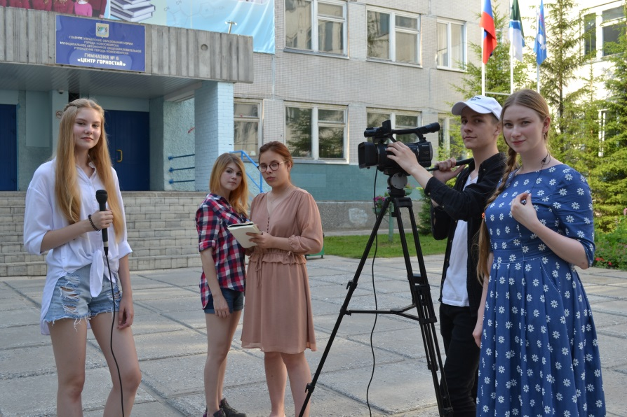
Номинация «Творчество»
Представление:
Редактор школьной студии
«Горностай-ТВ»
ДАРЬЯ АЛЕКСАНДРОВНА ПЕТРОВА

Уважаемые члены Независимого Совета!

Современное образование не мыслится без воспитательной компоненты и широкого пространства дополнительного образования. В нашем Образовательном Центре работают высокопрофессиональные наставники, воспитатели, готовые делиться с детьми всем лучшим в себе и своем опыте.
Для педагога и воспитателя творчество - это основа всей работы, ведь общение с детьмизачастую ставит нестандартные вопросы, на которые невозможно найти ответ, не имеятворческого воcприятия мира.
Рассмотрение кандидатуры Дарьи Петровой я хотела бы начать с философского определения категории «ТВОРЧЕСТВО»: это не просто создание нового, это обязательно процесс развития и созидания. Данное определение как нельзя более емко описывает ту огромную работу с детьми в дополнительном образовании, какую ведет Дарья в студии школьного ТВ.
Ее труд с детьми состоит из нескольких направлений: профориентация в сфере медиапроизводства(создание передач, фильмов, роликов и конкурсных материалов), образовательная и воспитательная компонента в Школе ТВ-журналистики.
Благодаря необычному подходу к креативности, как к обязательной составляющей ребенка, Дарья постоянно мотивирует детей и придумывает самые необычные идеи для сценариев, приглашая детей к совместному процессу созидания. Особенностью ее можно считать и то, что сама Даша – выпускница этой студии, и по себе знает – что важно для учащегося-студийца.
Главной частью работы Дарьи Петровой в студии ТВ является индивидуальный подход к каждому ребенку, как к наиболее продуктивному способу со-творчества, со-трудничества. Именно поэтому дети с удовольствием приходят на занятия Дарьи по ТВ-журналистике и активно участвуют в создании сюжетов и фильмов, которые впоследствии становятся победителями самых престижных конкурсов и фестивалей высокого уровня:
- Всероссийский телевизионный конкурс ТЭФИ
- Международный Московский Салон образования
- Международный фестиваль «Волжские Встречи»
- Международный российско-американский проект «ОСОЗ» - совместное создание передач со школьниками США (с поездкой на фестиваль в г.Нешвилл)
- Международный фестиваль «Человеческое кино» (Новосибирск)
и многих других, что подтверждается многочисленными Благодарственными письмами и грамотами.
В 2017 году по итогам регионального конкурса ДАРЬЯ ПЕТРОВА ПРИЗНАНА «ЛУЧШИМ МЕДИАПЕДАГОГОМ»!!! – что лишний раз подтверждает широкую творческую направленность в ее деятельности.
Творчество – это деятельность, отличающаяся новизной, оригинальностью и уникальностью. И все это включает в свою работу Дарья. Своим творчеством она заслужила высокий профессиональный рейтинг в Образовательном центре «Горностай» среди учеников, воспитанников студии ТВ, родителей и учителей.
Даша вносит в методику преподавания предмета много современных инновационных методик, основанных на открытиях самых известных педагогов России и мира, добавляя в работу с подростками и собственные технологии, открываясь с неожиданной позитивной стороны, принося пользу детям и всему ОЦ:
- использует элементы вертикальной педагогики (использует потенциал детей для проведения уроков-семинаров)
- строго следует законам гуманной педагогики
- применяет методики преподавания теории и практики журналистики как социо-ориентированной дисциплины
- изобретает уникальные идеи по коммуникации с трудными подростками
Дарья Александровна - счастливый человек, потому что она любит свое дело, предана своей педагогической направленности и готова на разного рода преодоления во имя интересов детей студии.
Она – надежный друг, коллега и сотрудник, с ней легко работается и детям, и взрослым. Ее творческих задатков хватает на самые разные дела: будь то сценарий фильма, подготовка юных журналистов к интервью со статусными людьми или поездка с детьми в творческие экспедиции.
Подлинно творческих людей обычно бывает немного, творчество – процесс неординарный и эксклюзивный, и тем дороже они для современной школы, для подростков и социума в целом.
Считаю, что именно такие люди, как ДАРЬЯ ПЕТРОВА, достойны победы в номинации «ТВОРЧЕСТВО»

Л.В.Тихомирова,
руководитель студии “Горностай-ТВ»,
педагог Школы ТВ-журналистики

